Муниципальное автономное дошкольное образовательное учреждение

«Кондратовский детский сад «Ладошки»

Консультация для родителей

**«Нетрадиционные техники рисования  и их роль в развитии детей дошкольного возраста».**

Подготовила: Куташева А.С.

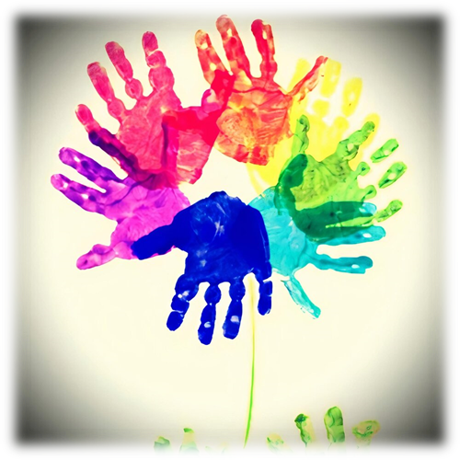Как говорил В.А. Сухомлинский: *«Истоки способностей и дарования детей на кончиках пальцев. От пальцев, образно говоря, идут тончайшие нити-ручейки, которые питает источник творческой мысли. Другими словами, чем больше мастерства в детской руке, тем умнее ребёнок».*

Дошкольное детство – очень важный период в жизни детей. Именно в этом возрасте каждый ребенок представляет собой маленького исследователя, с радостью и удивлением открывающего для себя незнакомый и удивительный окружающий мир. Вот почему одним из наиболее близких и доступных видов работы с детьми является изобразительная, художественно-продуктивная деятельность, создающая условия для вовлечения ребенка в собственное творчество, в процессе которого создается что-то красивое, необычное.

Чтобы привить любовь к изобразительному искусству, вызвать интерес к рисованию начиная с младшего дошкольного возраста, надо использовать нетрадиционные способы изображения.

Нетрадиционные способы привлекают детей, ведь такое рисование дает возможность получить желаемый результат (создать образ, сюжет, пейзаж) быстро и увлекательно. Они могут рисовать пальчиком, ладошкой, использовать и сочетать друг с другом различные материалы, создавая при этом причудливые образы. Проявляя фантазию, дети создают необычные картины с помощью простых бытовых предметов, например таких, как поролоновая губка, свеча, ватная палочка и другие.

В ходе нетрадиционного рисования у детей совершенствуется наблюдательность, формируется индивидуальное восприятие искусства, красоты, развивается чувство прекрасного.

Организуя с детьми совместную деятельность с применением нетрадиционной техники рисования, вы сможете установить с ними дружественные отношения, создать незабываемые положительные эмоции, повысить интерес к изобразительной деятельности.

Творческий процесс - это настоящее чудо. Каждая из нетрадиционных техник - это маленькая ИГРА. Их использование позволяет детям чувствовать себя свободнее, смелее, непосредственнее, развивает воображение, дает полную свободу для самовыражения.

Попробуйте вместе со своим ребенком использовать нетрадиционные техники рисования, и у вас все получится! Дерзайте, фантазируйте! И к вам придёт радость – радость творчества, удивления и единения с вашими детьми.